*Uklanjanje suma sa slike*

Sadrzaj

1.Koncept zadatka

1.a.Skica sekvencijalnog dela

1.b.Skica paralelnog dela

2.Sekvencijalna implementacija

2.a.Analiza problema

2.b.BMP to RAW convertor

2.c.SetBlackOrWhite function

2.d.Serial Heuristic filter

2.e.Analiza resenje

3.Paralelna implementacija

2.a.Analiza problema

2.b.BMP to RAW convertor

2.c.SetBlackOrWhite function

2.d.Klase.h

2.e.Parallel Heuristic filter

2.f.Analiza resenja

1.Koncept zadatka

*Upotrebom TBB biblioteke smo smo napisali program uz pomoc kojeg mozemo da eliminisemo sum sa slike.

*Ulazna slika moze biti bilo koja slika sa nijansama crne I bele sa pristustvom suma.

*Prvobitna slika sa sumom je konvertovana u cisto crno-belu sliku sa otklonjenim sumom.

*Delovi projekta:

-Sekvencijalna implementacija

-Paralelna implementacija

*Princip heuristickog filtera:

-Ukoliko neka tacka ima barem tri suseda od osam mogucih iste boje kao i ona,boja se ne menja.

-U suprotnom njena boja postaje jednaka boji vecine suseda

*Prilikom rada filtera vodili smo zapis o broju promenjenih piksela.

*Kao okolinu tacke smo uzeli tacke ispod,iznad,levo,desno I dijagonalne susede.

*Sinhronizacija je resena pomocu globalnih bafera.

1.a.Skica sekvencijalnog dela

*Princip rada(koraci):

1.Pretvaranje iz BMP u RAW format

2.Pretvaranje ulazne slike u cisto crno-belu sliku

3.Implementacija serijskog heuristickog filtera

4.Vracanje izmenjene slike u prvobitan BMP format

5.Resenje je obradjena slika bez suma

1.a.Skica paralelnog dela

*Princip rada(koraci):

1.Pretvaranje iz BMP u RAW format

2.Pretvaranje ulazne slike u cisto crno-belu sliku

3.Inicijalizacija zadataka u hederu “Klase.h”

4.Implementacija paralelnog heuristickog filtera

5.Vracanje izmenjene slike u prvobitan BMP format

6.Resenje je obradjena slika bez suma

2.Sekvencijalna implementacija

2.a.Analiza problema

*Pocetni problem je bio kako pretvoriti sliku BMP formata u format koji cemo koristiti za obradu to jest RAW format.

*Problem broj dva je bio kako sliku sa nijansama crne i bele boje pretvoriti u cisto crno-belu sliku.

*Jednom kada smo resili ta dva problema presli smo na implementaciju serijskog heuristickog algoritma.

*Posle implementacije usledila je analiza dobijenog resenja.

2.b.BMP to RAW convertor

*Dati modul konvertuje sliku iz BMP-a u RAW format

*Modul je preuzet sa interneta po dozvoli asistenta

*Autor modula je Pol Mekklin(Paul Macklin)

*email: [macklin01@users.sourceforge.net](mailto:macklin01@users.sourceforge.net)

*support: [http://easybmp.sourceforge.net](http://easybmp.sourceforge.net/)

*version: 1.06

*Copyright: 2005-6 by the EasyBMP Project

*Inkludovani hederi:

1.”EasyBMP.h”

2.”EasyBMP_BMP.h”

3.”EasyBMP_DataStructures.h”

4.”EasyBMP_VariousBMPutilities.h”

5.”BitmapRawConverter.h”

*Bitne funkcije koje koristimo u hederu broj 5 su:

void bitmapToPixels();

void pixelsToBitmap(char *outFilename);

RGBApixel getPixel(int i, int j);

void putPixel(int i, int j, RGBApixel value);

int *getBuffer();

void setBuffer(int *buffer);

BitmapRawConverter(int width, int height);

BitmapRawConverter(char *filename);

virtual ~BitmapRawConverter();

int getHeight() const;

int getWidth() const;

void setHeight(int height);

void setWidth(int width);

2.c.SetBlackOrWhite

*SetBlackOrWhite funkcija nam sluzi da sliku koja ima izrazene nijanse sive i crne pretvori u cisto crno-belu sliku.

*Vrednost BOUNDARY koristimo kao parameter za definisanje granice crne i bele boje.

*Ispod vrednosti BOUNDARY bice crna boja a iznad bela.

*Ako je ispod setujemo vrednost na BLACK a ako je iznad na WHITE.

Void setBlackOrWhite(int* inBuffer,int* outBuffer,int width,int height);

2.d.Serial Heuristic filter

*Osnovna funkcija ovog filtera jeste da ukloni sumove sa slike koju smo prethodno konvertovali u cisto crno-belu sliku.

*Prolazimo kroz matricu piksela,okvir slike ne uzimamo u razmatranje zbog manjka suseda.

|  |  |  |  |  |
| --- | --- | --- | --- | --- |
|  | -1 | 0 | 1 |  |
| -1 | W | W | W |  |
| 0 | W | B | W |  |
| 1 | B | B | W |  |
|  |  |  |  |  |

B-black W-white

*Centralnu tacku uzimamo u razmatranje

*Ukoliko ima tri ili vise suseda iste boje razmatrana tacka ostaje iste boje,u suptrotnom menja boju.(U ovom slucaju)

*Kad naidje na coordinate (0,0) on preskace tu iteraciju,jer ne zelimo tacku da poredimo samu sa sobom.

2.e.Analiza resenja

*U prilogu se nalaze slike pre I posle obrade

*Pre obrade

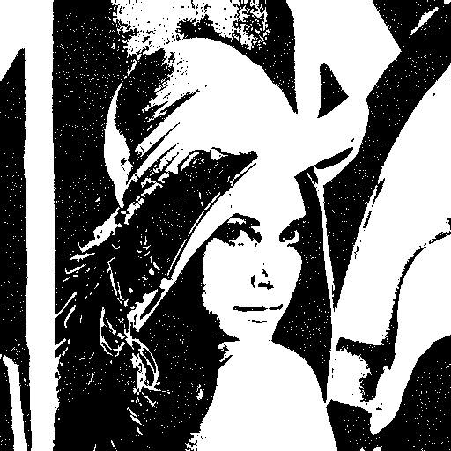

*Posle obrade

